

|  |
| --- |
| 愿景和范围 |
| 软件工程系列课程教学辅助网站 |
| 版本<1.0> |

|  |
| --- |
| 组长：童威男 组员：黄栋材、冯涛、徐鹏、陈泓见  2017-11-5 |

`

文档修改历史记录



目录

1 业务需求 3

1.1 背景 3

1.2 业务机遇 3

1.3 业务目标 3

1.4成功指标 3

1.5 愿景陈述 3

1.6 业务风险 3

1.7 业务假设和依赖 4

2 范围和限制 4

2.1 主要特性 4

2.2 限制 5

3 业务上下文 5

3.1 干系人资料 5

3.2 项目优先级 5

3.3部署考虑 6

# 1 业务需求

## 1.1 背景

学习软件工程的专业知识需要学生频繁地获取最新的相关知识。目前我们学校已经有了BB平台，慕课平台等学习的平台，但学生还是需要一个平台与软件工程专业知识相关的人进行沟通，向老师、学长、大牛等提出问题，而老师、学长、大牛等需要一个平台来传播自己的经验方法与最新的专业知识。目前我们学校并没有这种平台，没有这样的教学手段。

## 1.2 业务机遇

当前学校甚至社会上没有类似功能的网站，学生了解软件工程专业知识大多数只能从老师有限的上课时间与课后在鱼龙混杂的网络上进行了解，我们可以开发一个软件工程专业知识交流网站，让学生能够和老师、学长、大牛互动，更容易地获取软件工程相关领域的专业知识。这样就可以提高学生的专业知识水平。

## 1.3 业务目标

|  |  |
| --- | --- |
| 业务目标 | 在初始发布后的3个月内，让80%计算机学院的学生知道这个网站的用途和功能 |
| 在初始发布后的3个月能够让5位老师尝试使用这个网站，他们的学生也要注册、使用这个网站 |

## 1.4成功指标

在初始发布后的12个月内，让全体软件工程学生和教师都用上这个软件工程专业知识交流网站。

## 1.5 愿景陈述

针对学生，他们需要有一个便于与软件工程专业知识了解更多的人进行交流的网站，软件工程系列课程辅助教学网站是一个软件工程专业知识讨论交流网站，它将提供一个老师、学生交流的平台，老师可以在这个平台上解决学生的疑问，发布最新的软件工程专业领域知识。学生可以通过关注老师查看老师发布的消息，可以和其他学生或老师讨论软件工程专业领域的问题。我们的系统还能够上传的文档、软件等等相关资料，并且有友好而又专业的用户使用界面。

## 1.6 业务风险

|  |  |
| --- | --- |
| 风险1 | 老师不满意我们的教学辅助平台。 |
| 风险2 | 学生认为我们的网站不能给他们帮助，放弃使用这个平台。 |
| 风险3 | 学校反对让老师、学生加入这个平台，认为可能会有一些言论难以管理。 |

## 1.7 业务假设和依赖

依赖于学校的支持。

# 2 范围和限制

## 2.1 主要特性

|  |  |
| --- | --- |
| 编号 | 描述 |
| 1 | 可以进行资料的共享。 |
| 2 | 能进行一对多的交流。 |
| 3 | 用户可以关注其他用户，获取其他用户发布的最新消息。 |
| 4 | 可以进行软件工程专业知识专题问题的讨论。 |
| 5 | 手机端可以进行访问，并且与电脑端有不同的界面设计。 |
| 6 | 没有商业目的。 |

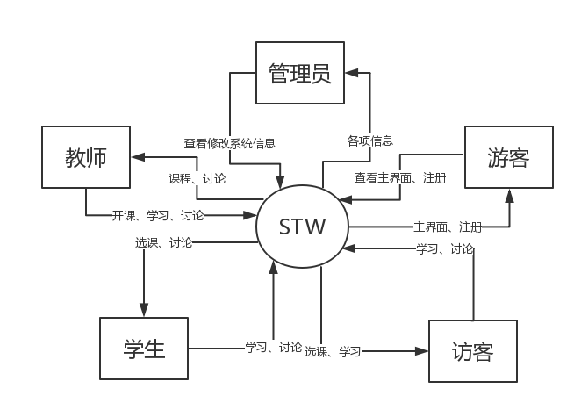

软件工程系列课程教学辅助网站的关联图

## 2.2 限制

1. 本系统只在浙江大学城市学院软件工程专业内部使用，目标用户是该专业相关的老师和学生

# 3 业务上下文

## 3.1 干系人资料



3.2 项目优先级

## 3.3部署考虑

网站服务器升级到较新的版本。在第一次发布时，可以接受iOS和安卓系统的智能手机和平板电脑登录并正常进行网站的一系列相关的操作，MAC和Windows平板电脑也可以进行正常的登录与进行网站的一系列相关操作。

书写《用户使用手册》，也可以制作一个指导网站使用的视频。